- PENDAHULUAN

  - Latar Belakang

Seiring dengan terjadinya pertambahan jumlah penduduk di Kecamatan Tanjung senang, kebutuhan lahan yang digunakan untuk membangun fasilitas–fasilitas umum, seperti sarana pendidikan, sarana kesehatan, industri pasar dan rumah tinggal mengalami peningkatan. Sehingga hal ini menimbulkan tingkat kepadatan rumah tinggal di wilayah tersebut meningkatnya kebutuhan lahan untuk permukiman yang tidak diimbangi dengan ketersediaan lahan yang menimbulkan kesenjangan dalam penggunaan lahan yang ada di Kecamatan Tanjung Senang. Pada tahun 2012 jumlah penduduk di wilayah Kecamatan Tanjung Seneng sebanyak 75.430 jiwa. Jumlah penduduk tersebut selalu mengalami perubahan pada setiap tahunnya, pada tahun 2020 jumlah penduduk tersebut bertambah menjadi 85.576 jiwa.
Perubahan penggunaan lahan yang terjadi di Kecamatan Tanjung Senang Kota Bandar Lampung terjadi secara bertahap. Adapun jenis lahan tersebut adalah Lahan Sawah, Sawah Kavlingan, Pemukiman , Kebun campuran. Berdasarkan peta Kecamatan Tanjung Senang yang didapatkan dari Badan Pertanahan Nasional (BPN) seluas 920 Ha.

Setiap tahun sudah menjadi tugas rutinitas kantor Badan Pertanahan Nasional di bagian pengukuran dan pemetaan membuat peta perubahan lahan yang telah diverifikasi dengan kondisi terkini, sedangkan banyak kecamatan yang mengalami perkembangan lahan menjadi pemukiman setiap tahun nya termasuk kecamatan Tanjung Senang. Selama ini Badan Pertanahan Nasional belum mempunyai peta perubahan lahan sawah menjadi pemukiman yang padat penduduk, oleh sebab itu penulis akan mengangkat judul “Pembuatan Peta Perubahan Penggunaan Lahan Terverifikasi Di Kecamatan Tanjung Senang Kota Bandar Lampung tahun 2012-2020” menjadi bahan tugas akhir yang selama 2 minggu melakukan praktek kerja lapangan (PKL) di kantor Badan Pertanahan Nasional Kota Bandar Lampung.

  - Tujuan Tugas Akhir
Adapun tujuan dari pelaksanaan Tugas Akhir (TA) ini adalah sebagai berikut :
- Mengidentifikasi luas penggunaan lahan di Kecamatan Tanjung Seneng pada tahun 2012 dan 2020.
- Mengetahui perubahan penggunaan lahan yang menjadi lahan pemukiman dari tahun 2012 sampai dengan tahun 2020.

  - Kontribusi
Kontribusi yang dapat diberikan dari Tugas Akhir (TA) ini sebagai berikut:
- Bagi Masyarakat
Dapat memberikan informasi kepada masyarakat yang berdomisili di kecamatan Tanjung seneng maupun yang tidak tentang perubahan lahan yang sudah diverifikasi yang dijadikan pemukiman.
- Bagi Pemerintah Kecamatan Tanjung Senang
Dapat memberikan informasi kepada pemerintah kecamatan Tanjung Senang tentang tata letak dan perubahan lahan yang dijadikan pemukiman di kecamatan Tanjung Senang Bandar Lampung.
- Bagi Politeknik Negeri Lampung
Tugas Akhir ini sebagai produk penelitian di Program Studi Teknik Sumberdaya Lahan Dan Lingkungan yang diharapkan dapat memberikan kontribusi yang baik. Selain itu, manfaat hasil penelitian ini dalam bidang pendidikan adalah pendukung untuk materi tentang pembuatan peta dan Sistem Informasi Geografis.
- Bagi Mahasiswa
Meningkatkan pengetahuan dan ketrampilan dalam proses pembuatan peta menggunakan ArcGis 10.3 dan tentang penggunaan software Autocad 3D sebagai aplikasi untuk membuat suatu peta kecamatan serta meningkatkan keterampilan dalam penyajian Sistem Informasi Geografis (SIG).
- Bagi Kantor Badan Pertanahan Nasional Kota Bandar Lampung
Memberikan referensi tambahan untuk dinas Badan Pertanahan Nasional mengenai peta perubahan lahan.

  - Gambaran umum

    - Kementerian Agraria dan Tata Ruang
Sesuai Peraturan Presiden Republik Indonesia Nomor 17 Tahun 2015 tentang Kementerian Agraria dan Tata Ruang, Kementerian Agraria dan Tata Ruang (ATR) mempunyai tugas menyelenggarakan urusan pemerintahan di bidang agraria/pertanahan dan tata ruang untuk membantu Presiden dalam menyelenggarakan pemerintahan negara. Dalam melaksanakan tugasnya, Kementerian ATR menyelenggarakan fungsi:
- Perumusan, penetapan, dan pelaksanaan kebijakan di bidang tata ruang, infrastruktur keagrariaan/pertanahan, hubungan hukum keagrariaan/ pertanahan penataan agraria/pertanahan, pengadaan tanah, pengendalian pemanfaatan ruang dan penguasaan tanah serta penanganan masalah agraria/pertanahan, pemanfaatan ruang, dan tanah.
- Koordinasi pelaksanaan tugas, pembinaan dan pemberian dukungan administrasi kepada seluruh unsur organisasi di lingkungan Kementerian Agraria dan Tata Ruang.
- Pengelolaan barang milik/kekayaan negara yang menjadi tanggung jawab Kementerian Agraria dan Tata Ruang.
- Pengawasan atas pelaksanaan tugas di lingkungan Kementerian Agraria dan Tata Ruang.
- Pelaksanaan bimbingan teknis dan supervisi atas pelaksanaan urusan Kementerian Agraria dan Tata Ruang di daerah.
- Pelaksanaan dukungan yang bersifat substantif kepada seluruh unsur organisasi di lingkungan Kementerian Agraria dan Tata Ruang.
    - Badan Pertanahan Nasional Provinsi Lampung
Badan Pertanahan Nasional (BPN) adalah Lembaga Pemerintah Non Kementrian yang berada di bawah dan bertanggung jawab kepada Presiden dan dipimpin oleh Kepala. (Sesuai dengan Perpres No. 63 Tahun 2013). Kantor Wilayah Badan Pertanahan Nasional beralamat di Jalan Basuki Rahmat, Kecamatan Teluk Betung Utara, Kota Bandar Lampung.
Badan Pertanahan Nasional mempunyai tugas melaksanakan tugas pemerintahan di bidang pertanahan secara nasional, regional dan sektoral sesuai dengan ketentuan peraturan perundang-undangan. Dalam melaksanakan tugas sebagaimana dimaksud, BPN menyelenggarakan fungsi antara lain:
- Perumusan kebijakan nasional di bidang pertanahan.
- Perumusan kebijakan teknis di bidang pertanahan.
- Koordinasi kebijakan, perencanaan dan program di bidang pertanahan.
- Pembinaan dan pelayanan administrasi umum di bidang pertanahan.
- Penyelenggaraan dan pelaksanaan survei, pengukuran dan pemetaan di bidang pertanahan.
- Pelaksanaan pendaftaran tanah dalam rangka menjamin kepastian hukum.
- Pengaturan dan penetapan hak-hak atas tanah.
- Pelaksanaan penatagunaan tanah, reformasi agraria dan penataan wilayah-wilayah khusus.
- Penyiapan administrasi atas tanah yang dikuasai dan/atau milik negara/daerah bekerja sama dengan Departemen Keuangan.
- Pengawasan dan pengendalian penguasaan pemilikan tanah.
- Kerja sama dengan lembaga-lembaga lain.
- Penyelenggaraan dan pelaksanaan kebijakan, perencanaan dan program di bidang pertanahan.
- Pemberdayaan masyarakat di bidang pertanahan.
- Pengkajian dan penanganan masalah, sengketa, perkara dan konflik di bidang pertanahan.
- Pengkajian dan pengembangan hukum pertanahan.
- Penelitian dan pengembangan di bidang pertanahan.
- Pendidikan, latihan dan pengembangan sumber daya manusia di bidang pertanahan.
- Pengelolaan data dan informasi di bidang pertanahan.
- Pembinaan fungsional lembaga-lembaga yang berkaitan dengan bidang pertanahan.
- Pembatalan dan penghentian hubungan hukum antara orang, dan/atau badan hukum dengan tanah sesuai dengan ketentuan peraturan perundang-undangan yang berlaku.
- Fungsi lain di bidang pertanahan sesuai peraturan perundang undangan yang berlaku.
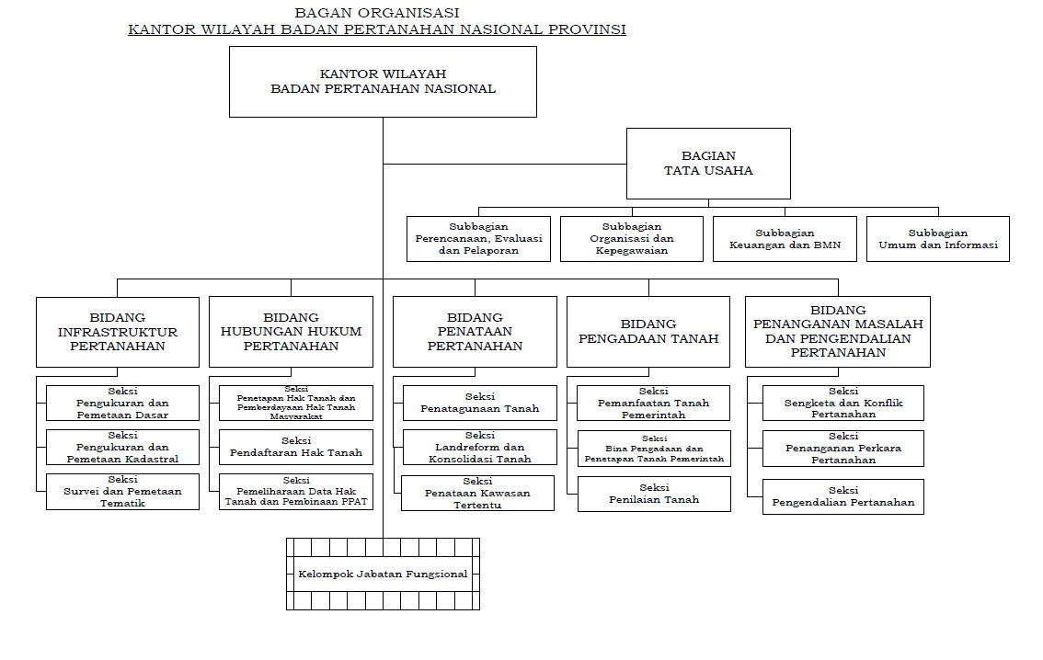
Kantor Wilayah Badan Pertanahan Nasional memiliki struktur organisasi, Pada setiap struktur organisasi yang dibentuk tersebut terdapat personil-personil yang membidangi tugas dan fungsi masing-masing. Bagan struktur organisasi Kantor Wilayah Badan Pertanahan Nasional dapat dilihat pada Gambar 1.2.

Gambar 1.1 Struktur Organisasi Kantor Wilayah Provinsi Lampung

    - Badan Pertanahan Nasional Kota Bandar Lampung

Badan Pertanahan Nasional (BPN) dibentuk pada tahun 1988, sejalan dengan meningkatnya pembangunan, BPN dibentuk sebagai lembaga pemerintahan non departemen yang berkedudukan dibawah dan bertanggung jawab langsung kepada presiden. Pada tahun 1993 dibentuk kantor Menteri Negara Agraria disamping Badan Pertanahan Nasional.
Badan Pertanahan Nasional memiliki tugas pokok yaitu membantu presiden dalam mengelola dan mengembangkan administrasi pertanahan, baik berdasarkan Undang-Undang Pokok Agraria maupun peraturan pemerintah yang lain.
Dalam waktu 10 tahun upaya-upaya yang dilakukan Badan Pertanahan Nasional sudah secara optimal diwujudkan dan hasil hasilnya sudah dapat dirasakan oleh masyarakat produk hukum yang sudah diterbitkan Badan Pertanahan Nasional baik dalam rangka melengkapi UUPA antara lain: Undang Undang Hak Tanggungan, Peraturan Pemerintah tentang Tanah Terlantar, maupun peraturan lama yang sudah disempurnakan antara lain peraturan pemerintah tentang pendaftaran tanah.
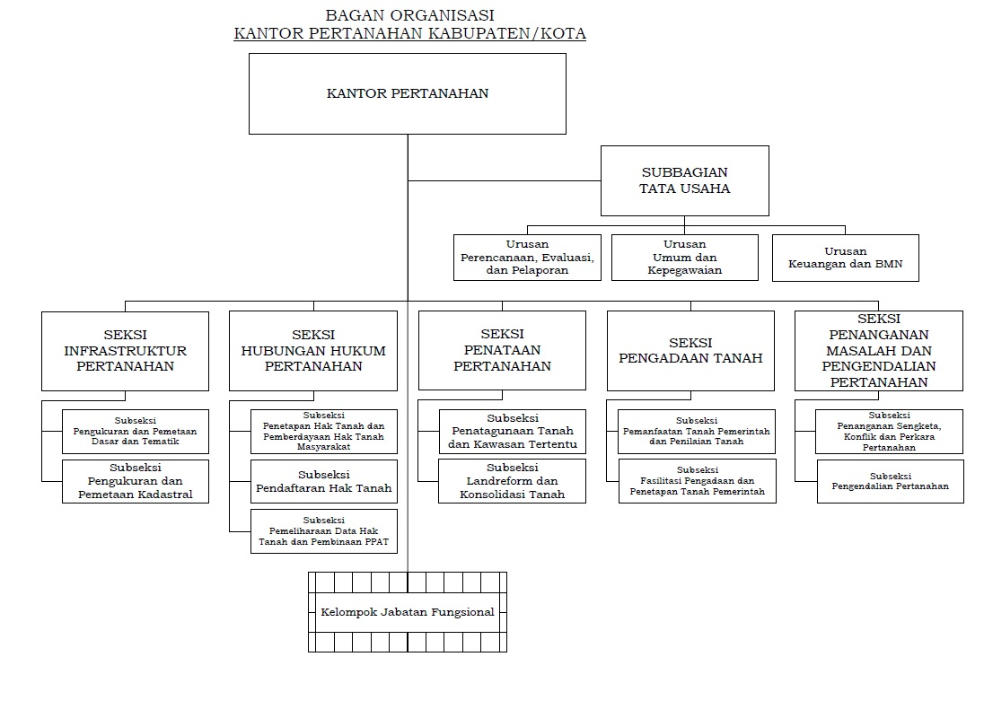
Kantor Pemerintah Badan Pertanahan Nasional memiliki struktur organisasi, Pada setiap struktur organisasi yang dibentuk tersebut terdapat personil-personil yang membidangi tugas dan fungsi masing-masing. Bagan struktur organisasi Kantor Wilayah Badan Pertanahan Nasional dapat dilihat pada Gambar 1.2.

Gambar 1.2 Struktur Organisasi Kantor Pertanahan BPN Kota Bandar Lampung

1.4.4 Tugas dan Fungsi Kantor Wilayah BPN Provinsi Lampung
Tugas Pokok dan fungsi Kantor Wilayah BPN Provinsi Lampung berdasarkan Peraturan Kepala Badan Pertanahan Nasional No.4 Tahun 2006 Tentang Organisasi dan Tata Kerja Kantor Wilayah Badan Pertanahan Nasional dan Kantor Pertanahan adalah
- Untuk menyelenggarakan tugas dan fungsi yang terkait dengan layanan pertanahan,
- Mengkoordinasi pembina dan pelaksanaan survey, pengukuran dan pemetaan, hak tanah dan pendaftaran tanah, pengaturan dan penataan pertanahan,
- Pengendalian dan pemberdayaan masyarakat, serta pengkajian penanganan sengketa dan konflik pertanahan.
1.4.5 Tugas dan Fungsi BPN Kota Bandar Lampung
Tugas Pokok dan fungsi Kantor BPN Kota Bandar Lampung berdasarkan Peraturan Kepala Badan Pertanahan Nasional No.4 Tahun 2006 Tentang Organisasi dan Tata Kerja Kantor Wilayah Badan Pertanahan Nasional dan Kantor Pertanahan adalah untuk menyelenggarakan tugas dan fungsi. Berikut adalah susunan organisasi beserta fungsi setiap bagian bidang di BPN.
- Bagian Tata Usaha
Bagian Tata Usaha mempunyai tugas memberikan pelayanan administratif kepada semua satuan organisasi di BPN Kota Bandar Lampung, serta menyiapkan bahan evaluasi kegiatan penyusunan program dan peraturan perundang-undangan.
- Bidang Survey, Pengukuran, dan Pemetaan
Bidang Survey, Pengukuran, dan Pemetaan mempunyai tugas mengkoordinasi dan melaksanakan survey, pengukuran dan pemetaan bidang tanah, ruang, dan pengairan, perapatan rangka dasar, pengukuran batas kawasan, pemetaan tematik, dan survey potensi tanah serta pembinaan surveyor berlisensi.
- Bidang Hak Tanah dan Pendaftaran Tanah
Bidang Hak Tanah dan Pendaftaran Tanah mempunyai tugas mengkoordinasi dan melaksanakan penyusunan program pemberian, perizinan pengaturan tanah pemerintah, pembinaan pengaturan dan penetapan hak tanah pembinaan pendaftaran hak tanah melalui komputerisasi pelayanan
- Bidang Pengaturan dan Penataan pertanahan
Bidang pengaturan dan Penataan Pertanahan mempunyai tugas mengkoordinasi dan melaksanakan urusan penatagunaan tanah, penataan pertanahan wilayah pesisir, pulau pulau kecil, perbatasan dan kawasan tertentu lainnya, landrefrom dan Konsolidasi tanah.
- Bidang Pengendalian Pertanahan dan Pemberdayaan Masyarakat (P3M)
Bidang Pengendalian Pertanahan dan Pemberdayaan Masyarakat mempunyai tugas mengkoordinasikan dan melaksanakan penyusunan program pengendalian pertanahan, pengelolaan tanah negara, dan tanah terlantar.
- Bidang Pengkajian dan Penanganan Sengketa dan Konflik Pertanahan (PPSKP)
Bidang Pengkajian dan Penanganan Sengketa dan Konflik Pertanahan mempunyai tugas mengkoordinasi dan melaksanakan pembinaan teknis penanganan sengketa dan perkara pertanahan.

  - Gambaran Umum Kota Bandar Lampung
Kota Bandar Lampung memiliki kondisi topografi yang sangat beragam, mulai dari daratan pantai sampai kawasan perbukitan hingga pegunungan, dengan ketinggian permukaan anatar 0 sampai 700 Meter diatas permukaan laut. Secara astronomis Kota Bandar Lampung terletak pada posisi 105º28’sampai 105º37’ Bujur Timur dan antara 5º20’ sampai 5º30’ Lintang Selatan. Luas wilayah Bandar Lampung adalah 197,22 Km² yang terdiri dari 20 kecamatan dan 126 desa/kelurahan.
Berdasarkan posisi geografisnya, Kota Bandar Lampung memiliki batas-batas:
- Sebelah Utara berbatasan Kecamatan Natar Kabupaten Lampung Selatan;
- Sebelah Selatan berbatasan dengan Kecamatan Padang Cermin Kabupaten Pesawaran dan Kecamatan Katibung serta Teluk Lampung;
- Sebelah Timur berbatasan dengan Kecamatan Tanjung Bintang Kabupaten Lampung Selatan;
- Sebelah Barat berbatasan dengan Kecamatan Gedong Tataan dan Padang Cermin Kabupaten Pesawaran.
Kota Bandar Lampung mempunyai dua pelabuhan, yaitu pelabuhan Panjang, dan Tarahan. Kota Bandar Lampung saat ini memiliki 20 kecamatan dan 126 kelurahan dan jumlah penduduk sebanyak 1.041.500 jiwa yang secara rinci dapat dilihat pada Tabel 1.1 sebagai berikut;
Tabel 1.1 Luas wilayah di Kota Bandar Lampung
No | Kecamatan |  | Jumlah Kelurahan | Luas (km²) | Jumlah Penduduk
1 | Teluk Betung Barat |  | 5 | 11,02 | 32.002
2 | Teluk Betung Timur |  | 6 | 14,83 | 44.727
3 | Teluk Betung Selatan |  | 6 | 3,79 | 42.262
4 | Bumi Waras |  | 5 | 3,75 | 60.939
5 | Panjang |  | 8 | 15,75 | 79.800
6 | Tj. Karang Timur |  | 5 | 2,03 | 39.855
7 | Kedamaian |  | 7 | 8,21 | 56.482
8 | Teluk Betung Utara |  | 6 | 4,33 | 54.337
9 | Tj. Karang Pusat |  | 7 | 4,05 | 54.906
10 | Enggal |  | 6 | 3,49 | 30.164
11 | Tj. Karang Barat |  | 7 | 14,99 | 58.754
12 | Kemiling |  | 9 | 24,24 | 70.491
13 | Langkapura |  | 5 | 6,12 | 36.454
14 | Kedaton |  | 7 | 4,79 | 52.685
15 | Rajabasa |  | 7 | 13,53 | 51.578
16 | Tanjung Senang |  | 5 | 9,20 | 49.160
17 | Labuhan Ratu |  | 6 | 7,97 | 48.159
18 | Sukarame |  | 6 | 14,75 | 61.130
19 | Sukabumi |  | 7 | 23,6 | 61.574
20 | Way Halim |  | 6 | 5,35 | 66.041
 | Jumlah |  | 126 | 278,59 | 1.041.500
Sumber: Badan Pusat Statistik. 2020
  - Sejarah Kecamatan Tanjung Senang
Kecamatan Tanjung Senang dibentuk berdasarkan Perda No. 14 Tahun 2000 tanggal 16 Desember 2000 tentang perubahan batas wilayah Bandar Lampung. Untuk mewujudkan tertib pemerintahan dan pembinaan wilayah, sekarang kota Bandar Lampung yang semula terdiri dari 9 Kecamatan ditata kembali menjadi 13 kecamatan termasuk kecamatan Tanjung Senang. Ibu kota kecamatan adalah Tanjung Senang. Selanjutnya secara administratif dibagi dan pembinaan wilayah, sekarang kota Bandar Lampung yang semula terdiri dari 9 Kecamatan ditata kembali menjadi 13 kecamatan termasuk kecamatan Tanjung Senang.
Ibu kota kecamatan adalah Tanjung Senang. Selanjutnya secara administratif dibagi menjadi 4 (empat) kelurahan dengan rincian sebagai berikut :
- Kelurahan Labuhan Dalam terdiri dari 2 Lingkungan
- Kelurahan Tanjung Senang terdiri dari 3 Lingkungan
- Kelurahan Way Kandis terdiri dari 2 Lingkungan
- Kelurahan Perumnas Way Kandis terdiri dari 3 lingkungan
Berdasarkan Peraturan Daerah Kota Bandar Lampung Nomor 04 Tahun 2012, tentang Penataan dan Pembentukan Kelurahan dan Kecamatan, wilayah Kecamatan Tanjung Senang dibagi menjadi 5 (lima) kelurahan, yaitu:
- Kelurahan Tanjung Senang
- Kelurahan Pematang Wangi
- Kelurahan Perumnas Way Kandis
- Kelurahan Way Kandis
- Kelurahan Labuhan Dalam
Adapun pusat pemerintahan Kecamatan Tanjung Senang berada di Kelurahan Tanjung Senang.

    - Letak Geografis
Kecamatan Tanjung Senang adalah merupakan sebagian wilayah Kota Bandar Lampung yang letak geografis dan wilayah administratifnya berasal dari sebagian wilayah geografis dan administratif Kecamatan Tanjung dengan batas-batas sebagai berikut:
    - Sebelah utara berbatasan dengan Kabupaten Lampung Selatan
    - Sebelah selatan berbatasan dengan Kecamatan Sukarame dan Kecamatan Way Halim
    - Sebelah timur berbatasan dengan Kecamatan Sukarame dan Kabupaten Lampung Selatan
    - Sebelah barat berbatasan dengan Kecamatan Labuhan Ratu.
Tabel 1.2 Luas wilayah di Kecamatan Tanjung Senang
No | Kelurahan | Luas wilayah (Ha) | Jumlah Penduduk | Kepadatan per Km²
1 | Labuhan Dalam | 241 | 9.389 | 2,683
2 | Tanjung Senang | 222 | 13.048 | 4,078
3 | Way Kandis | 291 | 9.141 | 5,678
4 | Perumahan Way Kandis | 74 | 8.437 | 11,249
5 | Pematang Wangi | 89 | 7.481 | 9,351
Jumlah |  | 920 | 47.496 | 4,817
Sumber: Badan Pertanahan Nasional. 2020

